Notat

|  |  |
| --- | --- |
| **Til:** | Magdalena Mianowicz/ Virksomhet for HR |
| **Fra:** | Eva Sætre Andersen |

Følgende annonse bes inntatt i fellesannonsering den 14.11.2020

Detaljregulering Sandvika Vest – tiltetting av hytter på gbnr. 29/2 - offentlig ettersyn/høring.

Teknisk Miljøutvalg har i møte den den 26.8.2020 sak 52/20 anbefalt forslag til med tilhørende dokumenter med noen justeringer.

Hensikten med planen er fortetting av eksisterende hyttefelt og dette gjøres i form av en ny selvstendig plan.

Det er vurdert at planen ikke utløser krav til KU. Konsekvensutredningen er gjort i gjeldende reguleringsplan plan id 214 Sandvika. Vi viser særlig til planbeskrivelse av 2014 side 56-59 som omhandler område for erstatningstomter og hytter.

Oversiktskart fra Tangvaldveien og ned til Sandvika

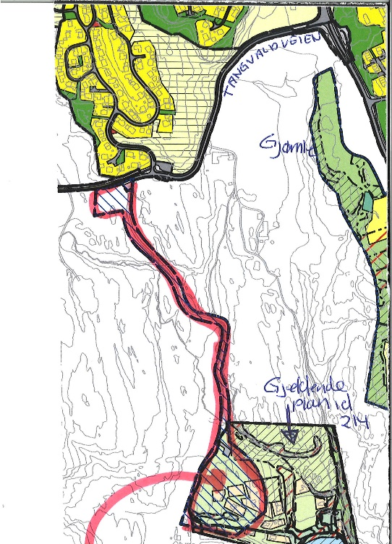

Planområdet vises med rødt.

Dokumentene kan sees på Bamble kommune sine hjemmesider:

[www.bamble.kommune.no/statusplander](http://www.bamble.kommune.no/statusplander) under planer for offentlig ettersyn.

Eventuelle merknader/innspill til planforslaget sendes til [Postmottak@bamble.kommune.no](mailto:Postmottak@bamble.kommune.no) eller Bamble kommune v/næring, miljø og samfunnsutvikling, Postboks 80 3993 Langesund innen 31.12.2020.